

**Администрация**

**Муниципального образования Алапаевское**

**Постановление**

23 сентября 2015 г. № 895

г. Алапаевск

***О внесении изменений в Доклад главы Администрации муниципального образования Алапаевское о достигнутых значениях показателей для оценки эффективности деятельности органов местного самоуправления муниципального образования Алапаевское за 2014 год и их планируемых значениях на 3-летний период, утвержденный постановлением Администрации муниципального образования Алапаевское***

***от 29 апреля 2015 года № 419***

В целях исполнения постановления Правительства Свердловской области от 12 апреля 2013 года № 485 – ПП «О формировании сводного доклада Свердловской области о результатах мониторинга эффективности деятельности органов местного самоуправления городских округов и муниципальных районов, расположенных на территории Свердловской области», постановления Администрации муниципального образования Алапаевское от 21 марта 2013 года № 202 «О формировании доклада главы Администрации муниципального образования Алапаевское о достигнутых значениях показателей для оценки эффективности деятельности органов местного самоуправления за отчетный год и их планируемых значениях на трехлетний период» (с изменениями, внесенными постановлением Администрации муниципального образования Алапаевское от 25 марта 2015 года №278), руководствуясь Уставом муниципального образования Алапаевское,

**ПОСТАНОВЛЯЮ:**

1. Внести в Доклад главы Администрации муниципального образования Алапаевское о достигнутых значениях показателей для оценки эффективности деятельности органов местного самоуправления муниципального образования Алапаевское за 2014 год и их планируемых значениях на 3-летний период, утвержденный постановлением Администрации муниципального образования Алапаевское от 29 апреля 2015 года № 419 следующие изменения:

1.1. В разделе 1. «Экономическое развитие»:

1.1.1. В первом абзаце слова «что составляет 22,7% от численности занятых в экономике муниципального образования Алапаевское» исключить.

1.1.2. Диаграмму «Доля среднесписочной численности работников малых и средних предприятий в среднесписочной численности работников всех предприятий и организаций (по учитываемому кругу), %» исключить.

1.1.3. Слова «Объем инвестиций в основной капитал в 2014 году составил 377,7 млн. рублей (за исключением бюджетных средств), или14930 рублей в расчете на 1 жителя» заменить словами «Объем инвестиций в основной капитал (за исключением бюджетных средств) в расчете на 1 жителя (рублей) составил 14895,0 рублей».

1.1.4. Диаграмму «Объем инвестиций в основной капитал (за исключением бюджетных средств) в расчете на 1 жителя (рублей)» изложить в следующей редакции:

***«Объем инвестиций в основной капитал (за исключением бюджетных средств) в расчете на 1 жителя (рублей)***

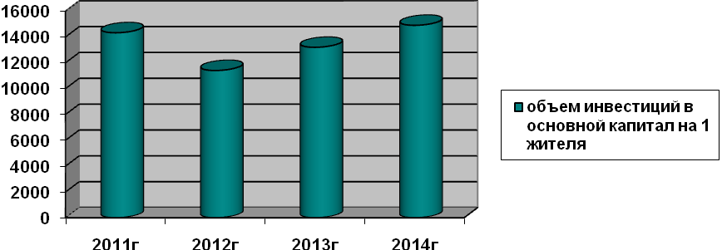

»

1.2. В разделе 2 «Дошкольное образование»:

1.2.1. Четвертый абзац изложить в следующей редакции: «Доля муниципальных дошкольных образовательных учреждений, здания которых находятся в аварийном состоянии или требуют капитального ремонта, в общем числе муниципальных дошкольных образовательных учреждений в 2014 году составила 3,8 %.».

1.2.2. Шестой абзац изложить в следующей редакции: «В 2015 году планируется проведение капитального ремонта в одном детском саду (Коптеловский детский сад – замена кровли)».

1.3. Шестой абзац раздела 3. «Общее и дополнительное образование» (с диаграммой) изложить в следующей редакции: «Доля муниципальных общеобразовательных учреждений, соответствующих современным требованиям обучения, в общем количестве муниципальных общеобразовательных учреждений в 2014 году составила 93%, к 2018 году планируется увеличение показателя до 100%.»

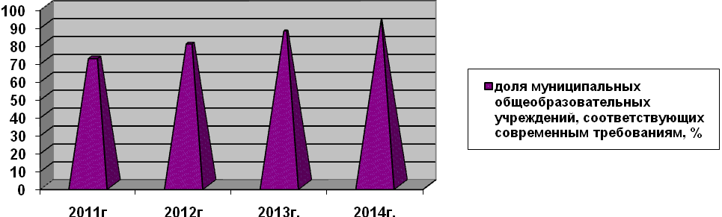

1.4. В разделе 4. «Культура» абзац (с диаграммой) «Доля объектов культурного наследия, находящихся в муниципальной собственности и требующих консервации или реставрации, в общем количестве объектов культурного наследия, находящихся в муниципальной собственности в 2014 году составила – 75%.»

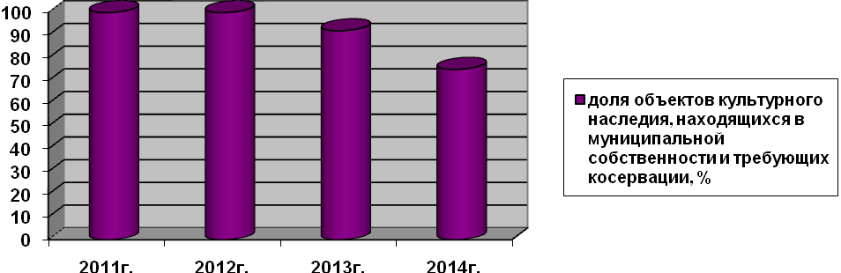

исключить.

1.5 Абзац 12 раздела 8. «Организация муниципального управления» изложить в следующей редакции: «Удовлетворенность населения качеством автомобильных дорог в муниципальном образовании Алапаевское в 2014 году составила 56,25%.»

1.6. В разделе 9. «Энергосбережение и повышение энергоэффективности» абзац «Удельная величина потребления энергетических ресурсов в многоквартирных домах в 2014 году: тепловой энергии, холодному и горячему водоснабжению осталась на уровне прошлого года, нормативы потребления установлены в соответствии с постановлениями Региональной энергетической комиссии Свердловской области. Удельная величина потребления электрической энергии на 1 человека возросла и составила 1116 кВт/ч в год, из расчета фактического потребления в месяц 93кВт/ч.» исключить.

1.7. Пункты 1,2, 3, 5, 11, 14,20, 22, 38, 41, 42 приложения к постановлению Администрации муниципального образования Алапаевское от 29 апреля 2015 года № 419 изложить в новой редакции (прилагаются).

2. Организационному отделу Администрации муниципального образования Алапаевское (А.А. Зорихина) опубликовать настоящее постановление в газете «Алапаевская искра» и разместить на официальном сайте муниципального образования Алапаевское [www.alapaevskoe.ru](http://www.alapaevskoe.ru/).

3. Контроль за исполнением настоящего постановления возложить на главу Администрации муниципального образования Алапаевское.

Глава Администрации

муниципального образования

Алапаевское К.И.Деев

Приложение

к постановлению Администрации

муниципального образования

Алапаевское

от 23 сентября 2015 года № 895

|  |  |  |  |  |  |  |  |  |  |  |
| --- | --- | --- | --- | --- | --- | --- | --- | --- | --- | --- |
|  | **Наименование показателя** | **Единица измерения** | **Предшествующий период** | | | **Отчетный период** | **Плановый период** | | | **Примечание** |
| **2011** | **2012** | **2013** | **2014** | **2015** | **2016** | **2017** |
| 1. | Число субъектов малого и среднего предпринимательства в расчете на 10 тыс. человек населения | единиц | 239,7 | 229,97 | 212,85 | 211,36 | 201 | 203 | 205 |  |
| 2. | Доля среднесписочной численности работников (без внешних совместителей) малых и средних предприятий в среднесписочной численности работников (без внешних совместителей) всех предприятий и организаций | процентов | 12,9 | 12,9 | 12,9 | 12,9 | 22,3 | 22,5 | 22,7 |  |
| 3. | Объем инвестиций в основной капитал (за исключением бюджетных средств) в расчете на 1 жителя | рублей | 14318,0 | 11398,0 | 13192,0 | 14895,0 | 269084,0 | 172204,8 | 24096,4 | В 2015 – 2016 годы НАО «СВЕЗА Верхняя Синячиха» планирует строительство завода ДСП (2015 год – 6097834 тыс. рублей, 2016 год – 3997422 тыс. рублей) |
| 5. | Доля прибыльных сельскохозяйственных организаций в общем их числе | процентов | 77,78 | 100,0 | 100,0 | 100,0 | 100,0 | 100,0 | 100,0 |  |
| 11. | Доля муниципальных дошкольных образовательных учреждений, здания которых находятся в аварийном состоянии или требуют капитального ремонта, в общем числе муниципальных дошкольных образовательных учреждений | процентов | 4,1 | 4,1 | 3,8 | 3,8 | 3,8 | 3,8 | 3,8 |  |
| 14. | Доля муниципальных общеобразовательных учреждений, соответствующих современным требованиям обучения, в общем количестве муниципальных общеобразовательных учреждений | процентов | 71,0 | 79,0 | 86,0 | 93,0 | 94,0 | 100,0 | 100,0 |  |
| 20. | Уровень фактической обеспеченности учреждениями культуры от нормативной потребности: |  |  |  |  |  |  |  |  |  |
|  | клубами и учреждениями клубного типа | процентов | 94,3 | 94,3 | 94,3 | 94,3 | 94,3 | 94,3 | 94,3 |  |
|  | библиотеками | процентов | 79,0 | 79,0 | 79,2 | 79,2 | 79,2 | 79,2 | 79,2 |  |
|  | парками культуры и отдыха | процентов | 0,0 | 0,0 | 0,0 | 0,0 | 0,0 | 0,0 | 0,0 |  |
| 22. | Доля объектов культурного наследия, находящихся в муниципальной собственности и требующих консервации или реставрации, в общем количестве объектов культурного наследия, находящихся в муниципальной собственности | процентов | 0 | 0 | 0 | 0 | 53,0 | 25,0 | 0,0 |  |
| 38 | Удовлетворенность населения качеством автомобильных дорог в муниципальном образовании Алапаевское | процентов |  |  |  | 56,25 |  |  |  |  |
| 41 | Удельная величина потребления энергетических ресурсов в многоквартирных домах: |  |  |  |  |  |  |  |  |  |
|  | электрическая энергия | кВт/ч на 1 проживающего | 672,0 | 625,0 | 625,0 | 625,0 | 625,0 | 625,0 | 625,0 |  |
|  | тепловая энергия | Гкал на 1 кв. метр общей площади | 0,37 | 0,32 | 0,32 | 0,37 | 0,37 | 0,37 | 0,37 |  |
|  | горячая вода | куб. метров  на 1 проживающего | 37,2 | 40,84 | 48,1 | 48,12 | 48,12 | 48,12 | 48,12 |  |
|  | холодная вода | куб. метров  на 1 проживающего | 59,8 | 35,3 | 37 | 58,2 | 64,5 | 69,84 | 69,84 |  |
|  | природный газ | куб. метров  на 1 проживающего | 92,4 | 92,4 | 92,4 | 92,4 | 92,4 | 92,4 | 92,4 |  |
| 42 | Удельная величина потребления энергетических ресурсов муниципальными бюджетными учреждениями: |  |  |  |  |  |  |  |  |  |
|  | электрическая энергия | кВт/ч на 1 человека населения | 431,0 | 188,3 | 247,9 | 250,0 | 250,0 | 250,0 | 250,0 |  |
|  | тепловая энергия | Гкал на 1 кв. метр общей площади | 0,35 | 0,35 | 0,35 | 0,13 | 0,35 | 0,35 | 0,35 |  |
|  | горячая вода | куб. метров на 1 человека населения | 0,24 | 0,5 | 0,5 | 0,0 | 0,03 | 0,03 | 0,03 |  |
|  | холодная вода | куб. метров на 1 человека населения | 5,0 | 4,0 | 3,5 | 4,0 | 5,0 | 5,0 | 5,0 |  |
|  | природный газ | куб. метров на 1 человека населения | 7,0 | 5,3 | 6,17 | 6,3 | 7,7 | 7,7 | 7,7 |  |